实验5、Transformation变换2
建议阅读资料：
- 课件
- OpenGL编程基础 （第三版）

学习要求：
- 掌握gluLookAt对应的矩阵，能自己实现OpenGL中gluLookAt功能
- 掌握glOrtho对应的矩阵，能自己实现OpenGL的glOrtho功能
- 掌握glViewport对应的矩阵，能自己实现OpenGL的glViewport功能

Task1. 自行实现视点、投影、视口函数，请严格按照以下要求实现：
- 创建空工程，配置freeglut库（之前已经教会大家）
- 配置eigen库（eigen用于矩阵和向量的计算）。做法是：将eigen库解压，同时在刚才创建的工程中设置eigen库路径。右键点击工程->属性->C/C++ 常规 -> 将eigen所在目录填到“附加包含目录”这一栏。
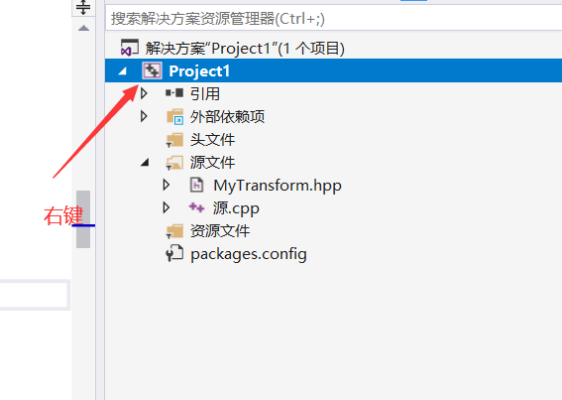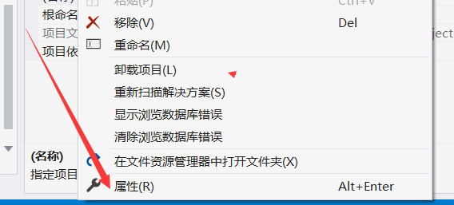
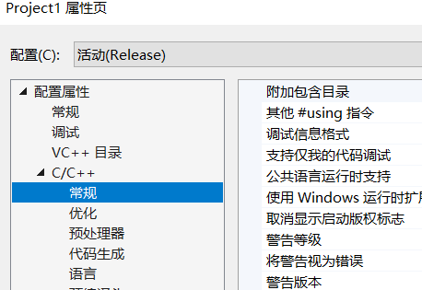
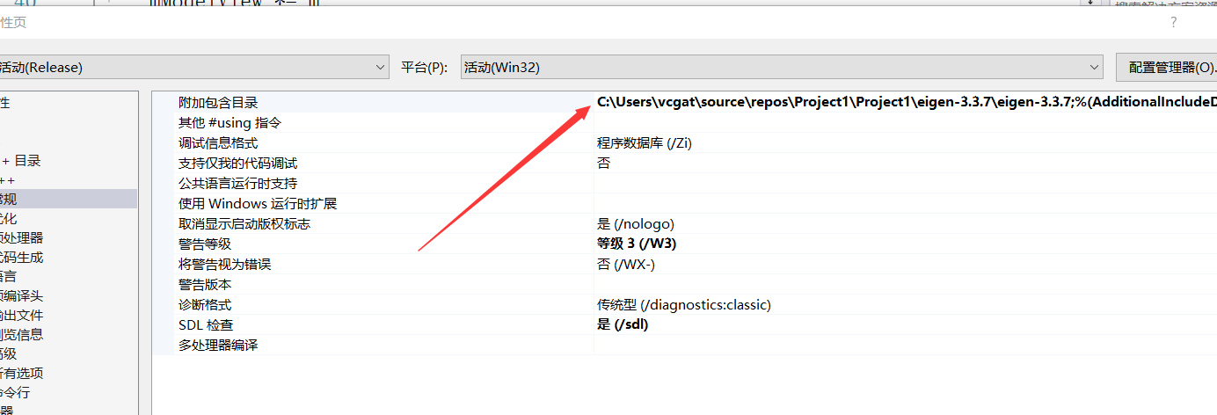

注意：上述路径是我的路径，请根据自己的解压位置填写路径。
应该定位到这个目录的上一级：
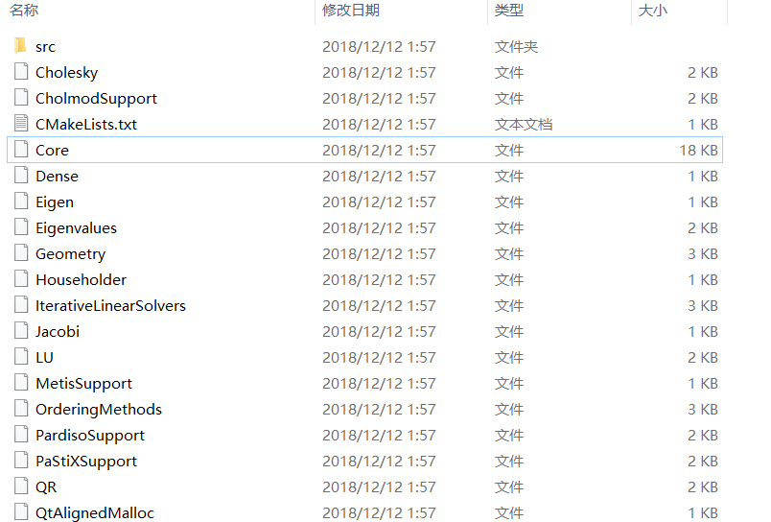
- 将本次实验给大家的两个代码文件加入工程中，它们是exp5.cpp和MyTransform.hpp。在本次实验过程中，除非特别说明，不允许改动exp5.cpp的内容（也不必关心具体代码）。
- 不做任何更改，如果配置正确，你应该能看到一个旋转的彩色三角形。
- 在MyTransform.hpp中，请自行阅读并自己修改void Test()函数。此函数仅用于让你熟悉eigen中矩阵和向量的用法，你可以自己随意尝试。我们提供了矩阵、向量设置和乘法的基本代码，其他更多函数可参考eigen官方文档。
http://eigen.tuxfamily.org/dox/group__QuickRefPage.html
- 完成MyTransform.hpp中如下函数：
myFrustum，myOrtho，myLookAt，myViewPort

要求仅在代码中提示的地方填入/修改代码，其余地方均不许改动！
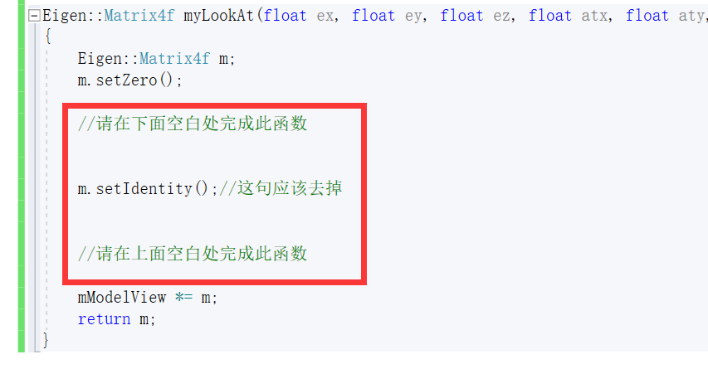
不许引入任何头文件，不得改动函数原型。程序正确结果应该是一个旋转的三角形动画。
如果配置成功，但还没开始填入代码，您应该看不到任何图形。
说明：请按照myFrustum，myOrtho，myLookAt，myViewPort这个顺序完成代码填写。
Task1.1 将 myFrustum，myLookAt，myViewPort填写正确，运行exp5.cpp查看myFrustum的结果。
Task1.2 将myOrtho，myLookAt，myViewPort填写正确，在exp5.cpp中注释掉第56行，取消第57行的注释，观察myOrtho的效果；
所有代码都填写正确的话，您将看到两个三角形在窗口中做旋转。

标准程序结果已放在压缩包中。frustum.exe、ortho.exe分别展示了frustum.exe和ortho.exe的标准结果。（注：若无法复现标准结果，可将自己的结果和代码私发给助教，助教将评估已有结果和发送的结果哪个正确。若能够成功辅助助教老师更正结果，可以给予优秀作业。）

本次Task需提交2个可执行文件，Task1.1为使用myFrustum的结果，Task1.2为使用MyOrtho的效果。

作业提交说明：
本次实验共有2个任务，分别是Task1.1，Task1.2。
提交方式为：将代码、可执行文件、实验报告放到一个文件夹中，命名为
“您的学号_姓名”，打包上传到ftp服务器中相应目录下。请确保提交的可执行文件可以运行（打分的重要依据）。每次实验作业的提交截止日期为下一次实验课前一天晚上。

特别说明：本次实验2个任务（Task1.1，Task1.2）都需要提交。您需要提供一个完整的文档（不限格式），逐条说明您完成每一条任务的具体情况。

